「秋風起~小金門自行車賞鳥趣」
一、活動名稱：秋風起~小金門自行車賞鳥趣
二、活動目的：
結合自行車認識烈嶼鳥類資源與賞鳥景點，並參訪古蹟、地方文化館。希望讓更多朋友認識賞鳥的樂趣，也進一步讓大家更認識自然環境、人文史蹟，尊重自然，愛護自然，透過自行車也響應環保做到節能減碳。
三、活動流程、地點與路線圖：
時間 | 活動內容 | 備註
07:30 | 搭7:30船班至烈嶼 | 請準時
08:00─08:30 | 集合（金門國家公園烈嶼遊客中心） | 行程簡介、自行車借用
08:40—08:50 | 宋代東林東井，拜訪新縣定古蹟
09:10─09:40 | 清遠湖賞鳥
09:50─10:10 | 陵水湖賞鳥
10:20─10:30 | 上林將軍廟眺望廈門景色
10:40—10:50 | 西湖賞鳥
11:00─11:40 | 湖井頭戰史館，探訪軍旅生活
12:00—13:30 | 參觀烈嶼地方文化館、鳥類影片欣賞解說及有獎徵答活動、午餐時間
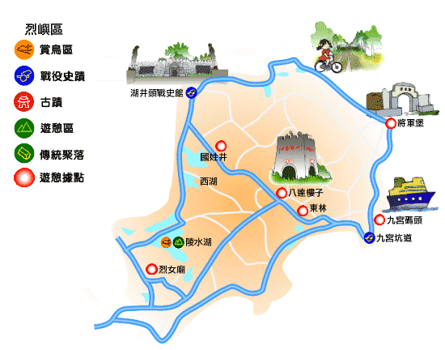
清遠湖
上林將軍廟
遊客中心
文物館

